Ось Р – это всегда цена товара.
Ось Q – количество товара.
Кривая S – это предложение.
Кривая D – это спрос.
Хисматулина Т.О.
Учитель истории и обществознания 1КК
МОУ «Дмитриевская СОШ»

Подготовка к ЕГЭ в 11 классе, разбор типичных ошибок

Алгоритм решения задания 21
ЕГЭ 2022:
1. Получаем всю возможную информацию из графика. Для этого надо соотнести точки кривой S с точками кривой S1 на осях P и Q.
2. Вопрос 1. Делаем вывод о изменении равновесной цены (точка пересечения прямых спроса и предложения). Для этого надо соотнести точки кривой S и S1 на ось P.
3. Вопрос 2. Опираясь на таблицу 1, определяем фактор, влияющий на изменение спроса, или предложения (если стрелочка идёт вправо – увеличение, если стрелочка идёт влево - уменьшение). Иллюстрируем его примером.
Таблица 1. Факторы, влияющие на спрос и предложение
Факторы влияющие на спрос | Факторы влияющие на предложения
- Доходы потребителей | - Цена сырья
- Наличие товара-заменителя | - Величина налогов и пошлин
- Количество потребителей | - Дотации и льготы государства
- Вкус / Мода / Реклама | - Количество производителей
- Цены дополняющих товаров | - Технологичность производства

4. Вопрос 3. Отвечаем на вопрос о изменении равновесной цены, используя таблицу, или рассуждаем логически:
Изменение спроса/предложения | Влияние на равновесную цену
Спрос уменьшился | Уменьшилась
Спрос увеличился | Увеличилась
Предложение уменьшилось | Увеличилась
Предложение увеличилось | уменьшилась
Влияние изменения спроса/предложения на равновесную цену при прочих равных условиях.

Пример решения:
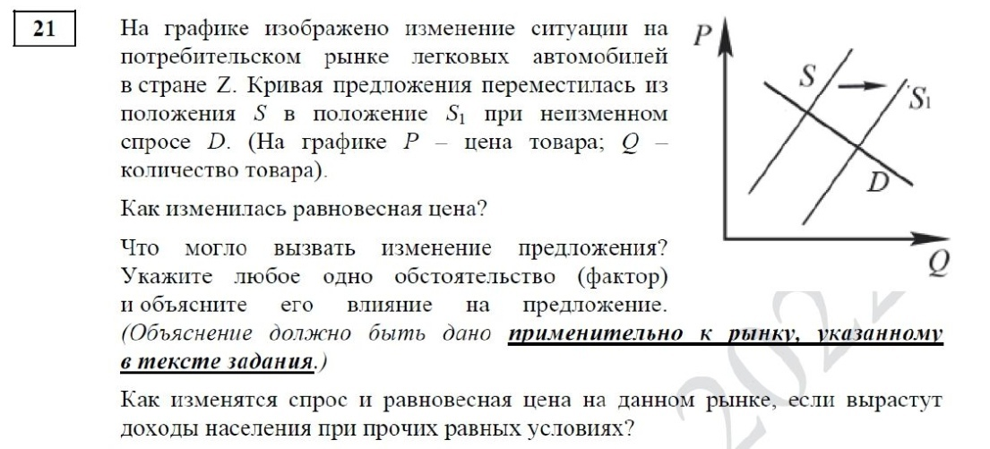
1. Равновесная цена уменьшилась.
2. Увеличение предложения могло вызвать уменьшение таможенных пошлин на ввоз легковых автомобилей. Так как оплата таможенных пошлин включается в стоимость автомобиля, то снизив пошлину, мы получаем и уменьшение стоимости автомобиля. Следовательно, рост предложения.
3. Чем выше доход у населения, тем больше людей могут позволить себе автомобиль, следовательно, при повышении доходов, спрос также увеличится, увеличится и равновесная цена.

Задание 23 (по Конституции) в ЕГЭ по обществознанию
В задании 23 ЕГЭ по обществознанию составители ЕГЭ проверяют выпускников на знания Конституции РФ. Чтобы успешно выполнить это задание и получить максимум баллов, нужно ориентироваться не во всей Конституции, а только в первой и второй её главах. Первая глава Конституции раскрывает основы конституционного строя, вторая — права и свободы человека и гражданина.
Задание 23 не получится сделать опираясь только на общую эрудицию, потому что необходимо знать пусть и не точные («слово в слово»), но примерные, не искаженные по смыслу формулировки того, о чем спрашивают в задании. Поэтому я советую выпускникам, сдающим ЕГЭ по обществознанию, заранее начать читать Конституцию России.
В задании 23 встречаются два варианта вопроса, что подразумевает два варианта логики выполнения задания.
В первом случае составители ЕГЭ просят проиллюстрировать тремя характеристиками из Конституции высказанную в задании точку зрения. Например, «Конституция РФ гарантирует соблюдение соблюдение прав и свобод граждан, нарушивших правовые нормы (преступивших закон)». В этом случае выпускнику нужно вспомнить, что именно в основном законе страны говорится по этому поводу. Статья 49 полностью посвящена этому вопросу. В ответе можно указать:
- Каждый обвиняемый в совершении преступления считается невиновным, пока его виновность не будет доказана в предусмотренном федеральным законом порядке и установлена вступившим в законную силу приговором суда.
- Обвиняемый не обязан доказывать свою невиновность.
- Неустранимые сомнения в виновности лица толкуются в пользу обвиняемого.
При этом составители не требуют указывать в ответе номера статей Конституции.
Во втором случае сразу дается три характеристики, которые нужно проиллюстрировать тремя положениями Конституции.
Например, «Какие положения Конституции РФ подтверждают следующие характеристики нашего государства: 1) демократическое государство; 2) федеративное государство; 3) наличие условий для реализации хозяйственной инициативы?» В ответе выпускник может указать следующие положения:
- демократическое государство: многонациональный народ России признан носителем суверенитета и единственным источником власти;
- федеративное устройство: Российская Федерация состоит из республик, краёв, областей, городов федерального значения, автономной области, автономных округов — равноправных субъектов Российской Федерации;
- наличие условий для реализации хозяйственной инициативы: в Российской Федерации гарантируются единство экономического пространства, свободное перемещение товаров, услуг и финансовых средств, поддержка конкуренции, свобода экономической деятельности. Либо — в Российской Федерации признаются и защищаются равным образом частная, государственная, муниципальная и иные формы собственности.
Если говорить о втором случае задания 23, то здесь можно выделить характеристики, которые скорее всего попросят проиллюстрировать на реальном ЕГЭ:
- социальное государство
- федеративное государство
- наличие условий для реализации хозяйственной инициативы
- светское государство
- реализация принципа разделения государственной власти
- наличие условий для свободной экономической деятельности
- идеологическое многообразие
- гарантия презумпции невиновности
- установление правовых основ единого рынка
- наличие условий для свободного предпринимательства
- суверенное государство
- республиканская форма правления
Зная, что может встретиться в задании, можно подготовиться к нему и получить три первичных балла (что в стобалльной системе может составлять 5-6 баллов).

